Настройка рабочей среды

- MemriBoard
- MemriNeurons

1. Для настройки MemriBoard выполните следующее:
- Если вы умеете пользоваться git и github, то cклонируйте себе на ПК ветку dev
git clone git@github.com:neurocomputer/MemriBoard.git -b dev
- Если вы не умеете пользоваться git и github, то разархивируйте MemriBoard.zip
- Настройте виртуальное окружение для проекта, установив нужные зависимости из файла requirements.txt (актуален для MacOS) или вручную (numpy, pyqt5, pyqtgraph, pandas, sqlalchemy, matplotlib, tensorflow)
python3 -m venv venv
source venv/bin/activate
python3 -m pip install --upgrade pip
pip install -r requirements.txt
- Запустите главное окно программы
python3 main.py
- Создайте симулятор кроссбар-массива мемристоров, как показано на рисунке ниже
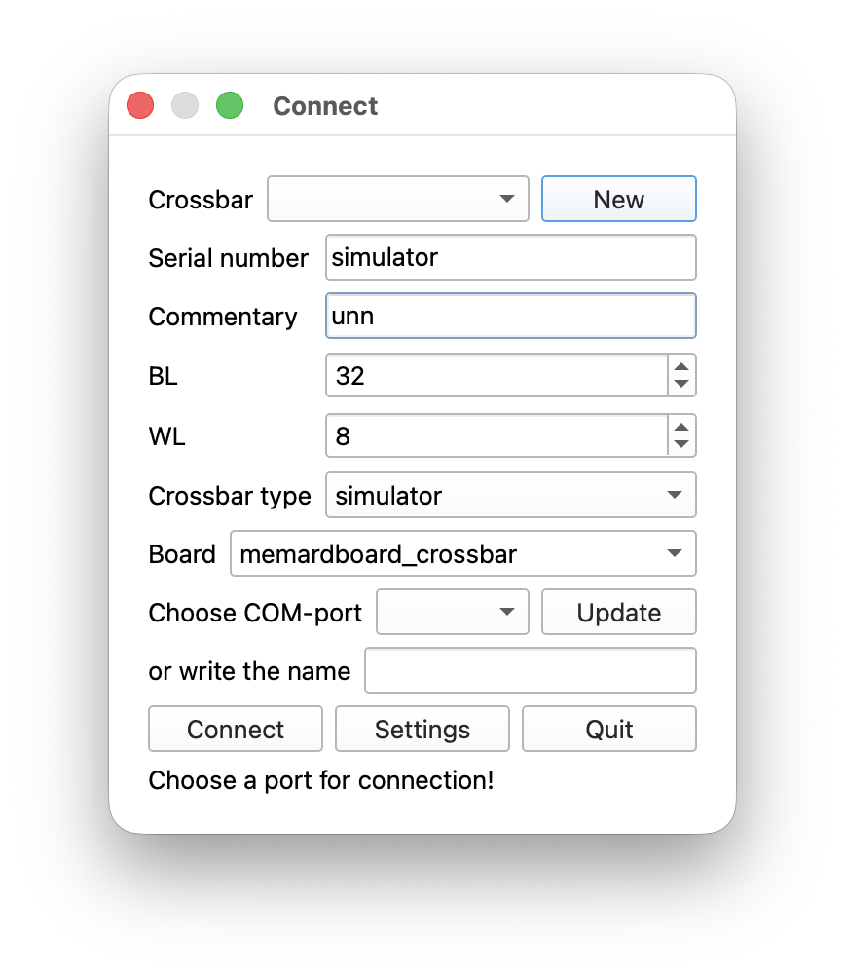
- Убедитесь, что в папке MemriBoard появился файл simulator.cb
- Далее воспользуйтесь инструкцией и проверьте работает ли симулятор
https://github.com/neurocomputer/MemriBoard/tree/dev/docs
- Успехом можно считать получение карты сопротивлений симулятора и вольт-амперная характеристика ячейки, как показано на рисунке ниже
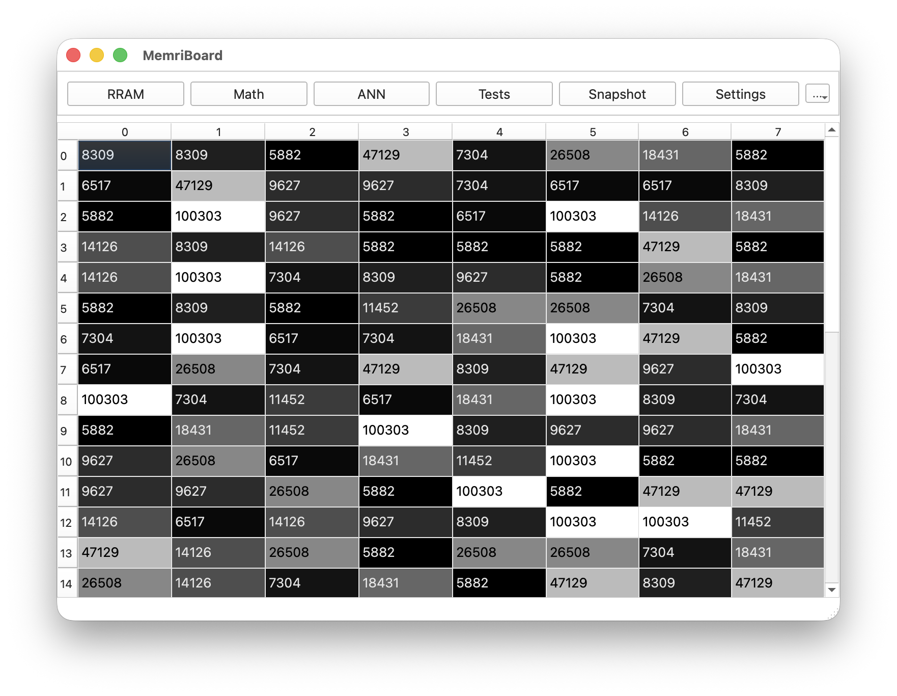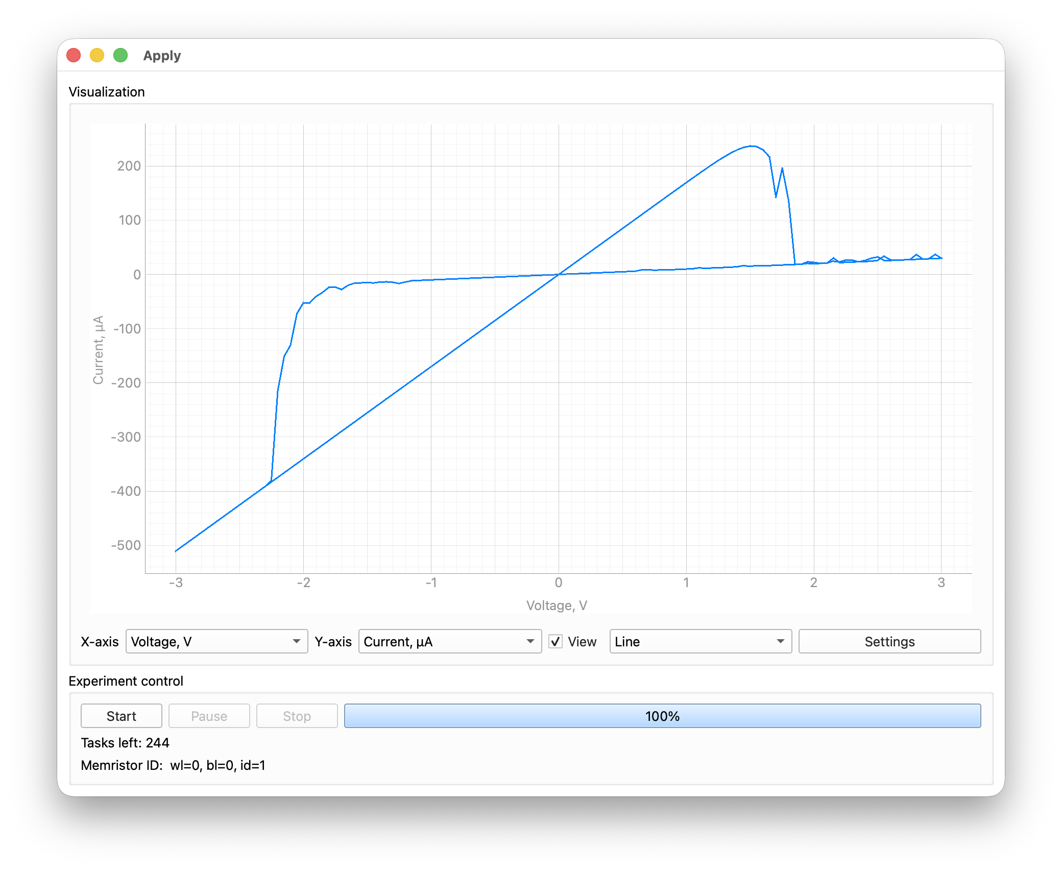

2. Для настройки MemriNeurons выполните следующее:
- Программа есть на github, но пока в приватном репозитории, поэтому если вы умеете пользоваться git и github, то сообщите мне ваш ник и я добавлю вас в репозиторий как колаборатора. Тогда вы сможете склонировать код
- Если вы не умеете пользоваться git и github, то разархивируйте MemriNeurons.zip в папку MemriBoard, чтобы структура проекта выглядела так, как показано на рисунке ниже
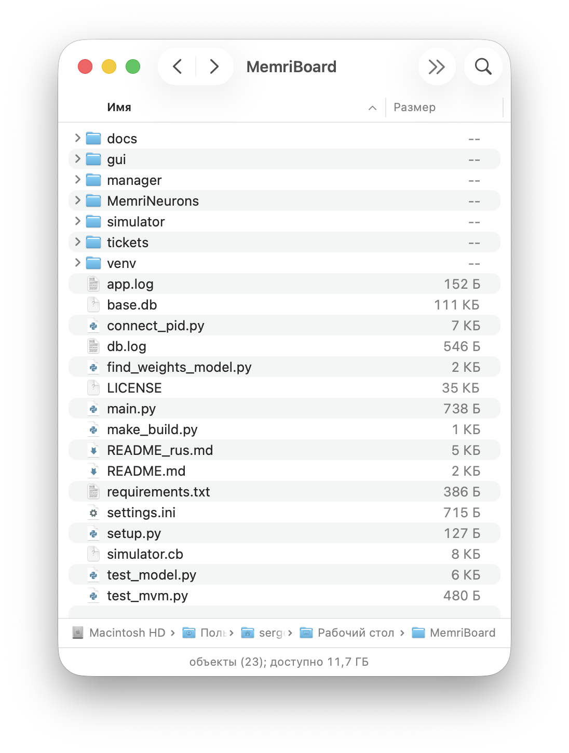
- Скопируйте в папку MemriBoard скрипт check_memrineurons.py и выполните его
- Успехом является выполнение скрипта без ошибок, при этом в терминал печатается число близкое к 0.1

